Лабораторная работа № 15

# ВИЗУАЛИЗАЦИЯ 3D-ОБЪЕКТОВ

Цель работы: научиться создавать трехмерное изображение с заданными парамет- рами разрешения выходной публикации.

# Общие сведения

Визуализация – это получение готового законченного изображения.

Перед созданием изображения вы должны четко знать, где оно будет показы- ваться.

* Если изображение предназначается для просмотра на экране монитора, то необходимо выбрать разрешение 72 ppi. Размер изображения зависит от размера экрана.
* Изображение для печати должно иметь разрешение минимум 150 ppi, а же- лательно 300 ppi (для типографской печати). Размеры изображения зависят от раз- меров бумаги, на которой оно будет печататься.

В 3ds Max есть специальная функция, которая позволяет выбрать нужное раз- решение и ввести размеры изображения. Далее 3ds Max автоматически просчитает ширину и высоту в пикселах. Эта возможность доступна через команду главного меню Rendering > Print Size Wizard.

Визуализация осуществляется в меню Rendering/Render... После выбора этого пункта открывается диалог. Меню Rendering / Визуализация содержит команды, используемые для окончательной визуализации сцены.

Большинство пунктов меню при активизации вызывают появление диалого- вых или информационных окон.

* Команда Render / Визуализация открывает окно диалога Render Scene / Ви- зуализация сцены. В данном окне можно установить выходные параметры изоб- ражения, номера кадров для визуализации, параметры сглаживания, окно проек- ции, из которого будет проводиться визуализация, а также выбрать модуль для визуализации и выполнить некоторые другие настройки
* Команда Environment / Окружающая среда открывает окно диалога Environment and Effects / Окружающая среда и эффекты, в котором можно устано- вить значения различных параметров – цвет фона или фоновое изображение, гло- бальное освещение и атмосферные эффекты.
* Команда Effects / Эффекты аналогично предыдущей команде вызывает

окно Environment and Effects / Окружающая среда и эффекты, но с открытой вкладкой Effects / Эффекты.

* Команда Advanced Lighting / Дополнительное освещение открывает список команд, открывающих окна диалога с настройками дополнительного освещения. В число команд входят: Light Tracer / Трассировка лучей, Radiosity / Диффузное отражение, Exposure Control / Контроль экспозиции и Lighting Analysis Tools / Ин- струмент анализа освещения
* Команда Render To Texture / Визуализация на текстуру открывает окно диалога, в котором можно задать параметры для визуализации текстуры с исполь- зованием освещения теней и т. д.
* Команда Batch Render / Пакетная визуализация открывает окно диалога, в котором можно список визуализируемых сцен и задать параметры для визуализа- ции. Внешний вид диалогового окна приведен на рис. 14.1.
* Команда Raytracer Settings / Установки трассировки открывает окно Render Scene / Визуализация сцены на вкладке Raytracer / Трассировка. В нем можно из- менить глобальные параметры трассировки лучей.
* Команда Raytrace Global Include/Exclude / Глобальное включение/исклю- чение трассировки вызывает окно диалога, в котором можно произвольно вклю- чать либо выключать объекты из просчетов трассировки лучей.
* Команда mental ray Message Window / Окно сообщения mental ray вызвает окно, в котором выводятся сообщения модуля визуализации mental ray.

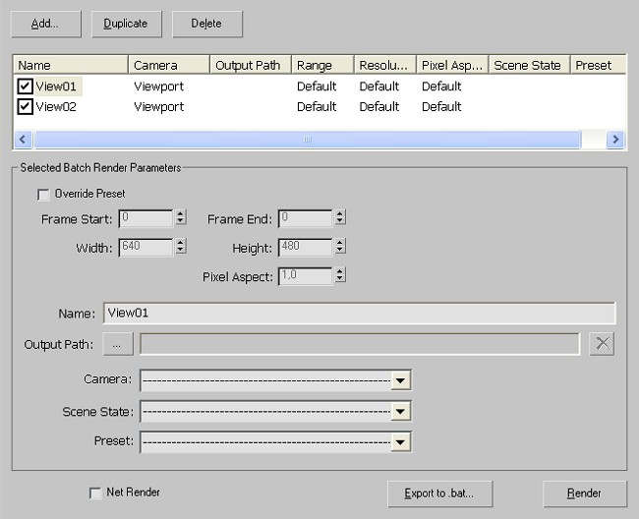

Рис. 14.1. – Вид диалогового окна пакетной визуализации

* Команда ActiveShade Floater / «Плавающее» окно активного тонирования открывает «плавающее» окно, аналогичное окну Render Scene / Визуализация сцены, с той лишь разницей, что здесь вы можете увидеть визуализацию всех пре- образований, выполненных в окне проекции.
* Команда ActiveShade Viewport / Окно активного тонирования аналогична предыдущей, но в качестве окна визуализации используется окно проекции.
* Команда Material Editor / Редактор материалов открывает окно редактора материалов, позволяющее создавать и редактировать материалы сцены.
* Команда Material/Map Browser / Окно выбора материалов и карт открывает окно диалога, предназначенное для просмотра и выбора материалов или текстур- ных карт.
* Команда Video Post / Видеомонтаж открывает программный модуль Video Post / Видеомонтаж , предназначенный для обработки изображений трехмерных сцен с целью реализации специальных графических эффектов.
* Команда Show Last Rendering / Показать последнюю визуализацию вызы- вает окно с изображением последней выполненной визуализации.
* Команда Panorama Exporter / Экспортер панорамы визуализирует панорам- ные сцены.
* Команда Print Size Wizard / Мастер печати открывает окно диалога, помо- гающее настроить размер визуализируемого изображения для печати.
* Команда RAM Player / RAM-проигрыватель воспроизводит различные изображения и анимацию.

Файл можно выводить как в формат avi (видеофайл), так и в последовательность картинок типа PNG, JPG, BMP и др. Если надо сделать анимацию, требующую дли- тельного рендеринга, лучше сохранять каждый кадр в отдельный файл, для этого надо выбрать какой-нибудь из графических форматов типа картинки (PNG, JPG, BMP, TGA) и указать название. 3ds MAX будет сохранять каждый кадр в отдельную картинку, название которой будет начинаться словом, которое вы укажете, а в конце будет стоять номер кадра. Так следует поступать, чтобы в случае глюка или внештат- ного отключения света не пошла насмарку сразу вся работа.

Чтобы срендерить сцену, надо в одном из окон проекций (обычно в перспек- тиве) нацелить наш вид подобно тому, как мы нацеливаем объектив фотоаппарата. То есть, надо повернуть и переместить вид так, чтобы получить желаемый ракурс. Иметь камеру в сцене не обязательно, визуализироваться будет то, что мы видим в текущем окне проекции. Чтобы точно знать, что влезает в конечную картинку, а что нет – можно включить для вида опцию Show Safe Frame.

Чтобы объекты срендерились, у них должна быть включена опция Renderable, доступ к которой можно получить кликнув правой кнопкой мыши по объекту и выбрав в появившемся меню пункт Properties.

Работа с камерами. Камеры созданы, чтобы через них смотреть и осуществ- лять визуализацию.

Камера может передвигаться по сцене и в итоге рендерится ролик, как если бы действительно он снимался на движущуюся камеру. Простые виды в окнах проекций не могут быть анимированы и не позволяют достигать такого эффекта. Кроме того, камеры имеют ряд настроек, к примеру, именно свойствами камеры определяется, как сцена будет заполняться туманом. В камере есть такие опции, как расстояние, с которого туман начинает нарастать и расстояние, на котором туман становится вообще непроглядно-густым.

У объектов в свойствах (Properties... – в меню, которая вызывается по клику правой кнопкой мыши на объект) есть параметры, которые определяют, как объ- ект будет взаимодействовать с камерой.

Следует отметить, что рендерабельность (Renderable) и видимость для ка- меры – не одно и то же. Если объекту отключить рендерабельность, он перестаёт не только визуализироваться, но и отбрасывать тени, отражаться и преломляться в других объектах. А отключение видимости для камеры приводит только к тому, что сам объект перестаёт быть виден, а его тени, отражения и преломления по- прежнему визуализируются.

Создание камеры. Камеры создаются так же, как и все объекты. Чтобы со- здать камеру надо зайти во вкладку Create и выбрать там камеры, либо через верх- нее меню, точно так же: create/cameras.

Камеры могут быть свободные (free) и наведённые на цель (terget).

Для создания нужно: Для камеры free – просто кликнуть мышкой в каком- нибудь из окон проекции, для камеры target – нажать, и не отпуская кнопку про- вести линию туда, где будет находиться цель, после чего отпустить. Target-камера следит за положением кубика, который создаётся вместе с ней.

Камеру можно вращать и перемещать так, чтобы навести на наш объект. Для того чтобы увидеть его через камеру, в одном из окон проекций, надо кликнуть по надписи в верхнем левом углу окна правой кнопкой мыши. В появившемся меню выбрать view, а там в самом верху должно быть имя нашей камеры. Для вида через камеру следует выбирать то окно проекции, в котором у вас находятся виды, пред- ставляющие для вас наименьший интерес. Обычно удобно под камеру отводить окно, в котором отображается перспектива.

После того, как мы выберем в меню окна проекции нашу камеру, в окне будет отображаться вид через неё.

Настроить вид из камеры можно двумя способами: вращая и перемещая ка- меру в других окнах проеций, либо при помощи инструментов, расположенных в нижнем правом углу (при этом, вид через камеру должен быть активным).

Чтобы настроить камеру при помощи численных значений, надо воспользо- ваться перемещением и вращением камеры посредством предназначенных для этого инструментов, выбрав камеру в окнах проекций, где она видна со стороны.

Откройте параметры камеры. В группе Рarameters задаются:

* lens (в миллиметрах (mm)) – фокусное расстояние объектива.
* FOV (field of view) – угол зрения, в градусах.

Параметры lens и FOV – взаимозависимые, стоит вам изменить один из них, меняется и второй.

* Orthographic projection (перпендикулярная проекция) – если поставить этот флажок, то у камеры не будет перспективы, и она будет отображать объекты в перпендикулярной проекции. Поле зрения будет зависеть от угла обзора камеры (FOV), размеры объектов на экране будут зависеть от угла зрения и не зависеть от расстояния от камеры до самих объектов.
* Stock Lens – в этой группе находятся кнопки со значениями наиболее рас- пространённых фокусных расстояний объективов реальных фотокамер.
* Type – в этом разворачивающимся меню можно превратить free камеру в target и наоборот.
* Enviroument ranges – границы изменения атмосферных эффектов.
* Clipping Planes (обрезающие плоскости) – здесь задаются границы области визуализации.

# Практическая часть

* 1. Создайте композицию и сохраните ее в виде конечного файла изображения используя настройки рендера.
  2. Выберите один из уроков во вложенной папке и проделайте его.